Аппликация « Царевна Лебедь» Техника объемной аппликации из бумажных петель

Цель: обогатить практический опыт художественно-творческой деятельности ребенка использованием различных техник в работе с бумагой.
Задачи: обучающие:
-обучить детей различным техникам и приемам работы с бумагой;
-совершенствовать умения работы с необходимыми инструментами и материалами при работе с бумагой;
-создавать композиции, выполненными в различных техниках работы с бумагой; развивающие:
- развивать фантазию и творческие способности детей;
- развивать глазомер и мелкую моторику рук;
- развивать память, воображение мышление, изобретательность; - развивать усидчивость, трудолюбие и аккуратность;
- развивать навыки владения различными инструментами и материалами.
Необходимый материал для изготовления аппликации: Цветная бумага, белая бумага, цветной картон, ножницы, клей-карандаш, фломастеры, простой карандаш, образцы готовых изделий, шаблоны, схемы, иллюстрации, стихотворения, загадки.
Педагог читает отрывок из рассказа Л. Н. Толстого. Дети угадывают автора и вспоминают сюжет рассказа.
А сейчас посмотрите, кто это? (Показывает иллюстрацию лебедя.)

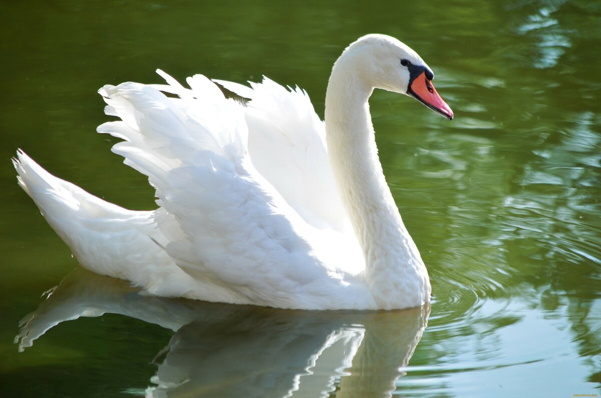
Педагог Лебедь какой? (Красивый, сильный, белоснежный, гордый и т. д.).Что может делать? Чем покрыто тело у всех птиц? (Перьями.) Для чего нужно оперение? (Для тепла, а ещё перья помогают совершать полёт.)
Педагог: А как вы думаете, лебедь - это перелетная птица?
Дети: Лебедь это перелетная птица.
Педагог :А каких птиц называют перелетными?
Дети: Птицы, которые улетают осенью в теплые края, а весной они возвращаются, называют перелетными.
Педагог А сейчас мы с вами будем делать лебедя из бумаги. Посмотрите, что получилось у меня. А теперь, я предлагаю самостоятельно создать эту прекрасную птицу.

Для этого у нас есть полоски бумаги. Мы будем сгибать их пополам и по линии сгиба разрывать. (Показ и объяснение.) У нас получились короткие полоски, теперь мы их склеим, согнув пополам, не прижимая середину, закрепляя концы полоски с помощью клея. Эти бумажные петельки - перья будем наклеивать на силуэт лебедя.
Физ. минутка.
Лебеди летят, крыльями машут.
Прогнулись над водой -
Качают головой.
Прямо и гордо умеют держаться -
Очень бесшумно на воду садятся.
(Делаем плавные движения руками с большой амплитудой, наклоны вперед. Приседания.)
Самостоятельная деятельность детей.
